

系统分析与设计
课程报告



基于 Spring Boot 与 RAG 的自托管智能学业辅助平台的设计与实现

学 院：软件学院
专 业：计算机科学与技术
学生姓名：宋新鹏
学生学号：2023020617
任课教师：武星艳
目 录
第1章 绪 论 1
1.1 研究背景 1
1.2 国内外研究现状 1
1.2.1国外研究现状 1
1.2.2国内研究现状 2
1.3 研究目的与意义 2
1.3.1研究目的 2
1.3.2研究意义 3
1.4 相关技术介绍 3
1.4.1 Java 17 语言与多线程高并发 3
1.4.2 Spring Boot 3.3.x 响应式框架 4
1.4.3 MySQL 与 ChromaDB 向量数据库 4
1.5 系统要解决的主要问题及报告结构 4
1.5.1系统要解决的主要问题 4
1.5.2 报告结构 5
第2章 系统需求分析 6
2.1 可行性分析 6
2.1.1 技术可行性分析 6
2.1.2 经济可行性分析 6
2.1.3 操作可行性分析 7
2.2 系统功能需求分析 7
2.3 系统用例描述 8
2.3.1 智能学业问答用例 8
2.3.2 课件上传与切片入库用例 9
2.4 系统其它需求 9
2.5 本章小结 10
第3章 系统总体设计 11
3.1 系统设计原则 11
3.2 系统功能模块设计 11
3.3 数据库设计 12
3.3.1 概念模型设计 12
3.3.2 数据库表设计 13
3.4 本章小结 14
第4章 系统详细设计与实现 15
4.1 智能问答 SSE 流式对话模块 15
4.1.1 模块时序图与交互 15
4.1.2 提问核心逻辑流程图 16
4.2 RAG 知识库检索与切片入库模块 17
4.2.1 模块时序图与交互 17
4.2.2 检索入库程序流程图 18
参考文献 19

用例条目 | 描述
用例名称 | 智能学业问答（双路检索 RAG 与联网搜索）
主要参与者 | 学生用户
其他参与者 | AI问答服务端、ChromaDB 向量库、SearXNG 搜索引擎
描述 | 学生通过 Web 界面向系统发起学科提问，系统提取关键词，进行 BGE-M3 向量检索。若在 ChromaDB 命中 Top-K 资料，则拼接上下文注入 Prompt 并返回大模型流式生成；若未检索到或服务不可用，则自动无缝降级为自托管 SearXNG 联网搜索或通用问答。
前置条件 | 学生用户已成功登录系统且已建立长连接通道
后置条件 | 系统成功在 MySQL 记录对话历史与消息，后台异步进行提问主题自动归类及掌握画像日志更新
触发条件 | 学生在 Chat 双栏对话框中键入提问并点击“发送”按钮或按下回车
基本流程 | 1. 学生在输入框中键入学科提问并触发发送。  2. 后端接收请求，首先由 InputSafetyFilter 拦截并校验越狱正则，阻断恶意提示词注入。  3. 控制器在共享线程池中提交任务，提取学科关键词并启动 RAG 检索链路。
用例条目 | 描述
4. 系统使用 BGE-M3 Embedding 模型将问题向量化并调用 ChromaDB API 检索 Top-3 关联切片。
5. 后端组装 [资料X] 上下文注入 Prompt。若语义关联度差或 ChromaDB 异常，自动无缝降级为 MySQL 全文 LIKE 关键词频匹配与排序，或启动自建 SearXNG 隐私搜索获取实时网页来源。
6. 大模型流式返回 token 片段，后端 WebFlux SSE 引擎通过 SseEmitter 实时吐给前端，React 异步渲染 Katex 公式与 Markdown。
替代流程 | 1. ChromaDB 离线时：系统自动切换为 MySQL DocumentChunk 表模糊 LIKE 全文扫描与频数排序兜底。  2. 大模型超时离线时：系统向前端流式吐出服务不可用提示，并写入错误日志。
结束 | 学生成功流式收到完整回答且可以点击引用链接卡片跳转源文档，后台提问画像完成自动归类与日志更新
实现约束和说明 | 1. 为防长连接内存泄漏，SSE 线程的 ThreadLocal 上下文在 try-finally 块中强力释放；  2. 单次提问长度限制在 4000 字符内，避免浪费上下文 token 资源。
其他事件流 | 无
序号 | 字段名 | 类型 | 长度 | 是否为空 | 注释
1 | id | bigint | -- | 否 | 主键，自增ID
2 | username | varchar | 50 | 否 | 用户名（唯一）
3 | password | varchar | 255 | 否 | BCrypt 加密密码
序号 | 字段名 | 类型 | 长度 | 是否为空 | 注释
4 | role | varchar | 20 | 否 | 角色：student/teacher/admin
5 | avatar | varchar | 500 | 是 | 头像 URL
6 | create_time | datetime | -- | 否 | 账户创建时间
7 | update_time | datetime | -- | 否 | 最后一次更新时间
8 | nickname | varchar | 50 | 是 | 用户昵称
9 | email | varchar | 100 | 是 | 电子邮箱
10 | phone | varchar | 20 | 是 | 联系电话
11 | status | int | -- | 否 | 账户状态（0=禁用, 1=启用）
12 | last_login_ip | varchar | 45 | 是 | 最后一次登录 IP
13 | last_login_time | datetime | -- | 是 | 最后一次登录时间
14 | remark | text | -- | 是 | 备注说明
15 | dept_id | bigint | -- | 是 | 关联院系/部门 ID
16 | student_no | varchar | 30 | 是 | 学生学号或教师工号
17 | gender | tinyint | -- | 是 | 性别（0=未知, 1=男, 2=女）
18 | deleted | tinyint | -- | 否 | 逻辑删除（0=正常, 1=删除）
序号 | 字段名 | 类型 | 长度 | 是否为空 | 说明
1 | id | bigint | -- | 否 | 主键，自增 ID
2 | filename | varchar | 255 | 否 | 上传课件文件的原始名称
3 | file_type | varchar | 20 | 是 | 文件类型：pdf/docx/doc/txt/md
4 | uploader_id | bigint | -- | 否 | 上传教师用户的主键 ID
5 | stored_filename | varchar | 300 | 是 | 物理磁盘存储名称
6 | char_count | int | -- | 是 | 提取的纯文本总字符数
7 | chunk_count | int | -- | 是 | 文档被切片后的片段总数
# Study AI 系统分析与设计课程报告重构草稿
本文档作为 Study_AI_系统分析与设计课程报告.docx 的重构底稿，内容以当前项目代码、数据库脚本和项目文档为依据整理。

摘要
随着高校数字化教学和生成式人工智能技术的发展，传统课程资料管理与学习答疑方式已经难以满足师生对高效率、强交互和可追溯智能辅助服务的需求。针对这一问题，本文围绕 Study AI 自托管智能学业辅助平台展开系统分析与设计。该平台以 Spring Boot 3.3 为后端核心框架，以 React 为前端交互界面，结合 MySQL、Redis、ChromaDB 和 SearXNG，构建了一个集智能问答、知识库管理、联网搜索、学习画像与后台配置于一体的学业辅助系统。
在系统实现层面，平台围绕课程文档知识库建立检索增强生成链路，通过文档解析、文本切片、向量化存储和语义检索提升回答的专业性与可追溯性；通过基于 SseEmitter 的流式通信机制提升问答响应体验；通过用户提问日志与主题分类机制构建学习画像，为后续个性化学习支持提供基础数据；通过后台热更新能力实现模型接口、提示词与上下文参数的在线维护。系统同时设计了 ChromaDB 检索失败时回退到 MySQL 的降级机制，并通过输入安全过滤和会话鉴权提高整体运行安全性。
本文在需求分析、总体设计和详细设计三个层面，对 Study AI 的用户角色、核心功能、模块划分、数据库结构和关键实现流程进行了系统说明。分析结果表明，该平台具备较好的技术可行性、部署可行性与扩展潜力，能够为高校课程组、教师和学生提供一套可自托管、可维护、具备智能答疑能力的学业辅助解决方案。
关键词：智能学业辅助；检索增强生成；流式问答；知识库管理；学习画像；自托管部署

第1章 绪论

1.1 研究背景
在高校教学场景中，课程资料通常以 PDF、Word、Markdown、PPT 等多种形式分散存储，学生在自学或复习过程中往往需要跨越多个文件、多个知识点和多个平台来查找答案。随着课程内容的累积和教学资源数字化程度的提升，传统基于人工答疑或静态资料检索的方式已经难以满足高频、个性化和即时性的学习支持需求。
另一方面，大语言模型在文本理解、知识表达和多轮对话方面展示出较强能力，为构建智能化学业辅助系统提供了新的实现路径。但如果仅依赖通用大模型，其回答容易受到训练数据时效性和课程专业性限制，无法保证对本地课程资料的准确引用，也存在一定"幻觉"风险。因此，将大语言模型与本地课程资料、向量检索和联网搜索结合起来，构建一个可自托管、可追溯、可维护的智能学业辅助平台，具有较强的现实意义。
Study AI 项目正是在这样的背景下展开设计与实现。该系统以高校课程知识支持为核心目标，尝试将课程文档管理、流式智能问答、知识检索、学习画像与后台配置维护整合到统一平台中，为师生提供更贴近教学场景的智能化辅助工具。

1.2 国内外研究现状

1.2.1 国外研究现状
国外在智能问答系统、教育助手系统和检索增强生成技术方面起步较早。围绕大语言模型的工程化应用，已经形成了较成熟的模型调用框架、向量数据库产品和多轮对话系统设计经验。相关研究表明，将课程知识、领域文档或机构私有资料与大语言模型结合，能够显著提升回答与具体业务场景的契合程度。
在教育方向，国外部分研究和开源系统已经开始尝试引入文档检索、引用溯源、多模态输入和推理过程可视化等机制，以增强师生对 AI 回答的信任度。这些研究为本文构建本地知识库、自托管问答系统和引用来源展示机制提供了重要参考。

1.2.2 国内研究现状
国内高校和教育技术团队近年来也开始积极探索生成式人工智能在教学辅助场景中的应用，研究重点包括课程知识问答、教学资料自动整理、个性化学习建议和本地模型接入等。然而，从现有公开项目和课程实践来看，很多系统仍然停留在"模型接入演示"或"单一问答页面"阶段，在课程资料管理、流式反馈、角色区分、后台维护和异常降级等方面的系统性设计仍不充分。
此外，国内高校在实际部署时普遍关注数据隐私、部署成本、跨平台兼容和教师运维门槛，这使得"可自托管、可扩展、适合课程组使用"的轻量化平台成为更具现实价值的研究方向。Study AI 所采用的本地知识库、兼容 OpenAI 协议模型接口、自建联网搜索和后台热更新方式，正是对这一类现实需求的回应。

1.3 研究目的与意义

1.3.1 研究目的
本文的研究目的在于设计并实现一个面向高校课程学习场景的自托管智能学业辅助平台。该平台需要在保证基本 Web 系统稳定性的前提下，支持课程知识库问答、流式响应、联网搜索、学习画像和后台热更新等功能，从而满足学生日常学习支持和教师课程资料维护的双重需求。
具体而言，本研究希望解决以下几个目标：一是通过本地课程文档和向量检索提升智能回答对课程内容的针对性；二是通过流式交互降低等待感，提升使用体验；三是通过角色权限和后台维护能力增强系统的可管理性；四是通过提问日志和主题分类为学习分析提供基础支撑。

1.3.2 研究意义
从实践意义看，Study AI 能够帮助课程组将分散的文档资源转化为可检索、可问答、可维护的知识服务能力，减轻重复答疑工作，提高课程资料利用效率。对学生而言，该平台可以提供更即时、更具上下文理解能力的学习支持；对教师和管理员而言，则可以降低模型维护和知识库更新的技术门槛。
从研究意义看，本文围绕"自托管智能学业辅助平台"这一主题，将大语言模型接入、知识库检索、流式通信、学习画像和配置热更新放到同一系统框架中进行讨论，能够为类似课程项目、教学辅助项目和垂直知识库问答系统提供一套较完整的系统分析与设计参考。

1.4 相关技术介绍

1.4.1 Java 17 与 Spring Boot
Study AI 后端采用 Java 17 和 Spring Boot 3.3 构建。Java 17 提供稳定的语言特性和成熟的生态支持，适合构建企业级 Web 应用；Spring Boot 则通过自动配置和组件整合，降低了项目在 Web 接口、依赖管理和应用启动方面的复杂度。

1.4.2 检索增强生成与向量数据库
检索增强生成技术通过在大模型生成前增加检索步骤，将外部知识片段注入到模型上下文中，从而提升回答的真实性和可追溯性。Study AI 中，课程文档被解析、切片并写入 ChromaDB，查询时先召回相关片段，再与用户问题一并发送给模型，这正是典型的 RAG 实现方式。

1.4.3 SSE 流式通信机制
SSE（Server-Sent Events）是一种适用于服务端持续向浏览器推送文本事件的通信机制。与一次性响应相比，SSE 能够让用户在模型生成过程中实时看到返回内容，更适合问答系统的交互需求。Study AI 中的 /api/chat/stream 和相关 SSE 接口正基于这一机制实现。

1.4.4 Redis 与配置热更新
Redis 在本项目中不仅承担缓存和会话相关角色，还被用于保存模型配置等可动态调整的数据。结合后台控制器中的更新逻辑，系统能够实现模型接口地址、密钥和提示词内容的在线修改，从而减少停机维护成本。

1.5 系统要解决的主要问题及报告结构

1.5.1 系统要解决的主要问题
本系统主要面向以下几个问题展开设计：
1. 如何让大模型回答更贴近课程资料，而不是仅依赖通用知识。
2. 如何在问答过程中向用户实时返回内容，减少等待时间。
3. 如何在文档检索、模型调用和联网搜索异常时保证基本服务连续性。
4. 如何区分学生、教师和管理员在系统中的不同职责与权限。
5. 如何基于用户提问行为构建学习画像，为后续学习分析提供支持。

1.5.2 报告结构
全文共分为四章。第 1 章为绪论，介绍研究背景、国内外研究现状、研究目的与意义以及相关技术；第 2 章为系统需求分析，说明平台的可行性、用户角色、核心功能与非功能需求；第 3 章为系统总体设计，描述平台设计原则、功能模块和数据库结构；第 4 章为系统详细设计与实现，重点说明流式问答模块和知识库检索模块的关键实现流程。

第2章 系统需求分析

2.1 可行性分析

2.1.1 技术可行性分析
Study AI 项目采用 Spring Boot 3.3、MyBatis、MySQL、Redis 和 ChromaDB 组成后端技术栈，前端采用 React 构建单页应用，整体技术方案成熟，组件之间的职责划分较为清晰。项目已经实现了用户登录、流式对话、文档上传切片、向量检索、联网搜索、学习画像和后台配置等核心功能，说明所选技术能够支撑智能学业辅助平台的完整业务闭环。
在智能问答链路上，系统通过 ChatController 和 ChatServiceImpl 提供普通问答、SSE 流式问答和图片问答能力；通过 VectorRagService、EmbeddingService 和 ChromaVectorStore 完成检索增强生成流程；通过 WebSearchService 接入自托管 SearXNG 搜索服务，为回答补充实时网页信息。上述实现说明项目不仅具备通用 Web 系统开发能力，还具备大模型接入、知识库检索和流式通信等智能应用开发能力，因此在技术上可行。

2.1.2 经济可行性分析
本系统以开源软件和通用基础设施为主，部署成本相对可控。后端运行环境主要依赖 Java 17、MySQL、Redis、ChromaDB 和 Docker；前端以静态资源形式部署；联网搜索部分使用自建 SearXNG，能够降低对第三方检索服务的长期依赖。若使用本地模型或兼容 OpenAI 协议的低成本模型接口，系统可在中小型院系或课程组范围内部署运行，不需要采购复杂的商业教学平台。
同时，项目已经内置文档解析、向量检索和后台热更新机制，可以减少课程资料整理、答疑支持和平台配置调整中的重复人工操作，从而节省一定的人力维护成本。综合硬件、软件和维护成本考虑，本系统具备较好的经济可行性。

2.1.3 操作可行性分析
系统前端提供类似聊天应用的交互方式，学生用户可直接发起提问、查看流式回答、切换历史会话和浏览知识库文档；教师和管理员可通过后台完成模型参数配置、提示词维护和知识库导入等操作，整体交互路径明确，学习成本较低。
在运维层面，项目提供 Docker 部署方案和后台配置接口，管理员无需频繁修改源码或手动重启服务即可调整模型接口、上下文窗口和系统提示词。对于高校教学场景而言，该系统能够兼顾日常使用便捷性和后台维护便利性，因此具备较好的操作可行性。

2.2 系统功能需求分析
系统面向三类主要用户：学生、教师和管理员。学生是平台的主要使用者，负责发起问答、查看知识库资料和浏览学习画像；教师承担课程资料建设和部分教学辅助任务；管理员负责平台参数维护和系统级配置管理。
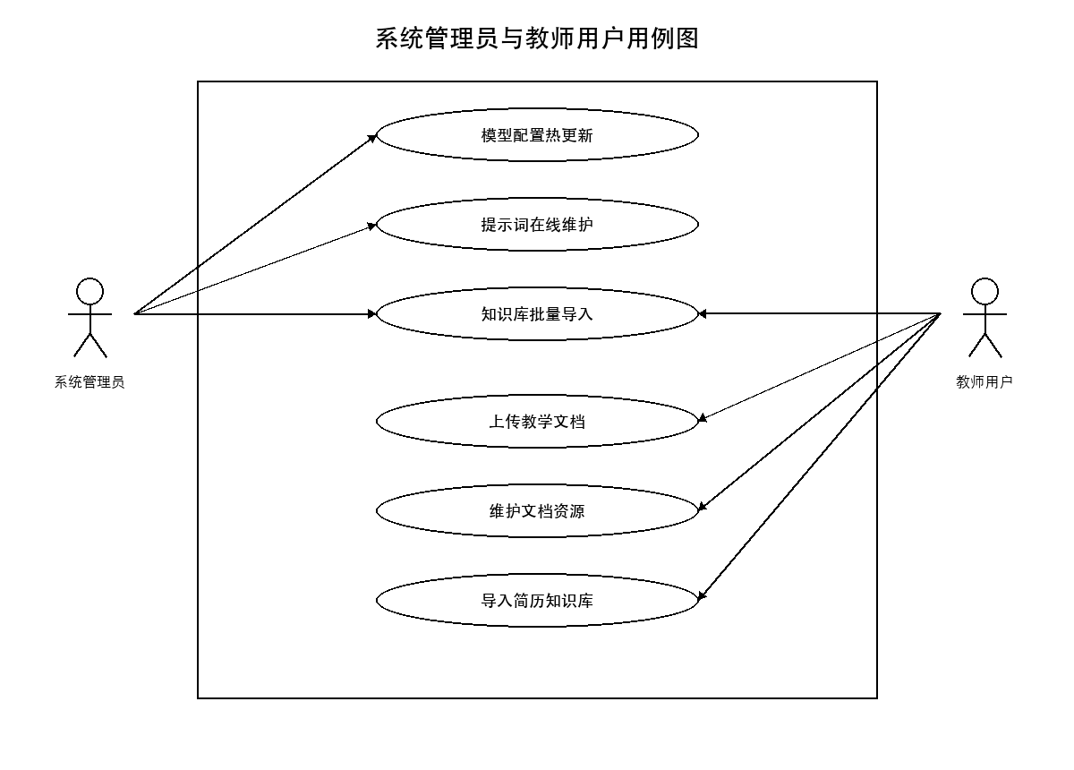
图 2-1 系统管理员与教师用例图
结合当前项目实现，系统的主要功能需求可归纳如下。
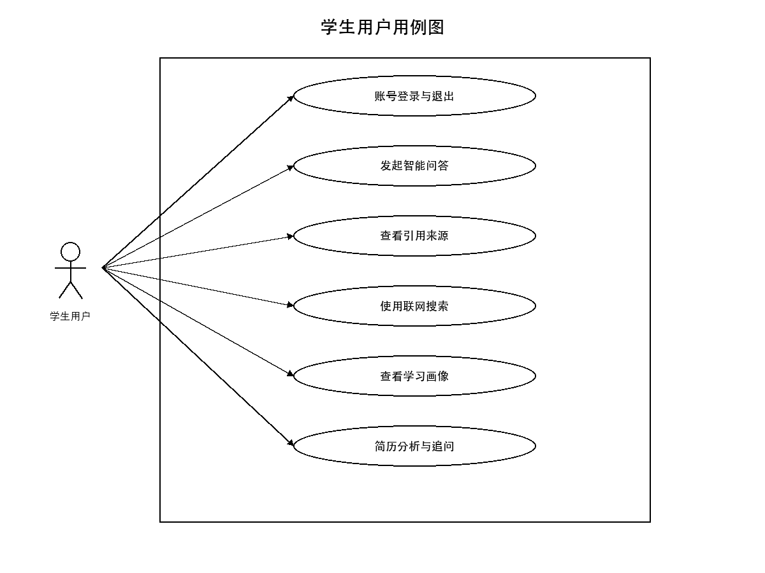
图 2-2 学生用户用例图
1. 学生端功能需求
学生用户需要能够完成账号登录与退出、创建对话会话、发起普通问答、发起联网搜索问答、查看流式返回结果、查看引用来源、浏览历史消息、查看学习画像以及使用简历优化功能。对于图片理解场景，学生还应能够上传图片并结合文本问题发起视觉问答。
2. 教师端功能需求
教师用户需要能够上传教学文档、查看文档列表、下载课件资源、维护简历知识库内容，并参与部分教学扩展功能，如班级管理、作业发布与批改、成绩录入等。教师还需要能够访问部分后台能力，例如查看和编辑与教学辅助相关的提示词内容。
3. 管理员端功能需求
管理员需要能够维护模型配置、查看模型预设、修改系统提示词、调整对话上下文参数、发起知识库批量导入任务并查询任务状态。管理员还需要能够管理具有系统级影响的功能，例如高权限资料导入和平台配置热更新。
4. 系统核心业务需求
系统应支持以课程文档为基础的 RAG 检索增强回答机制；支持基于 SseEmitter 的流式推送；支持使用 SearXNG 进行联网搜索；支持记录用户提问并生成学习画像；支持知识库解析失败或向量检索异常时的降级处理；支持基于角色加载不同系统提示词。

2.3 系统用例描述

2.3.1 智能学业问答用例
智能学业问答是平台的核心用例。学生登录系统后，在聊天界面输入问题，系统先校验用户会话，再根据当前设置决定是否启用深度思考模式、联网搜索和知识库检索。随后系统创建或复用对话会话，保存用户消息，调用知识库检索和大模型接口，最后以流式形式返回回答并记录提问日志。
该用例的基本流程如下：
1. 学生登录系统。
2. 学生进入聊天界面并输入问题。
3. 系统校验登录状态和请求参数。
4. 系统创建或获取当前会话。
5. 系统保存用户消息。
6. 系统按需执行知识库检索和联网搜索。
7. 系统调用大模型接口生成回答。
8. 系统以 SSE 方式逐步返回结果。
9. 系统保存 AI 回复并记录学习画像数据。
异常流程主要包括：用户未登录、问题内容为空、模型接口暂时不可用、向量检索失败、联网搜索不可用等。在异常情况下，系统应返回明确提示，并在必要时退回到普通回答或降级检索路径。

2.3.2 课件上传与切片入库用例
课件上传与切片入库用例主要由教师或管理员发起。用户选择 PDF、DOC、DOCX、TXT 或 MD 文件后，系统保存文档元数据和物理文件，随后解析文本内容、执行分块、生成向量并写入 ChromaDB，同时在 MySQL 中保存切片与向量备份信息。
该用例的基本流程如下：
1. 教师或管理员登录系统。
2. 用户上传教学文档。
3. 系统校验文件格式和权限。
4. 系统保存文档信息。
5. 系统解析文档正文。
6. 系统执行切片处理。
7. 系统生成向量并写入 ChromaDB。
8. 系统将切片和向量备份写入 MySQL。
9. 系统返回导入结果或任务状态。
若文件解析失败或向量化失败，系统应提示失败原因；若批量导入场景下部分文件成功、部分文件失败，则系统应保存任务状态并允许管理员查询处理进度。

2.4 系统其它需求
1. 安全性需求
系统需保证未登录用户无法访问受保护接口，核心接口应通过 LoginInterceptor 进行会话校验。对于大模型输入，系统应通过 InputSafetyFilter 过滤提示词泄露、角色绕过和指令注入等风险输入。对于线程池复用场景，系统应在问答链路结束后清理线程级上下文，避免不同用户请求之间发生数据串扰。
2. 性能需求
系统应支持流式问答场景下的持续连接处理，并在多用户并发访问时维持基本响应能力。知识库检索应优先使用 ChromaDB 语义搜索，在向量检索失败时切换至 MySQL 降级路径，以保证服务连续性。对于后台批量导入任务，系统应支持异步执行和任务进度查询。
3. 兼容性需求
前端界面应支持主流浏览器访问，并兼顾桌面端和移动端使用。系统部署应兼容基于 Docker 的本地或服务器环境，支持与本地模型服务或兼容 OpenAI 协议的云模型服务对接。
4. 可扩展性需求
系统应便于扩展新的知识库、角色提示词和教学业务模块。当前项目已经包含简历优化、班级、作业、考试、成绩、笔记、帖子、待办和打卡等扩展接口，说明系统具备继续演进为综合性教学辅助平台的结构基础。

2.5 本章小结
本章从技术、经济和操作三个方面分析了 Study AI 的可行性，并结合学生、教师和管理员三类用户梳理了系统的主要功能需求。通过对智能学业问答和课件上传入库两类核心用例的说明，可以看出系统围绕"智能答疑、课程资料管理和学习反馈"形成了较完整的业务闭环，这为后续系统总体设计和详细实现奠定了基础。

第3章 系统总体设计

3.1 系统设计原则
1. 安全性原则
系统以会话鉴权、输入过滤和上下文隔离为基本安全前提。未登录请求由拦截器统一拒绝；高风险提示词通过输入安全过滤机制处理；与知识库引用来源相关的线程级上下文在问答结束后及时清理，降低跨请求污染风险。
2. 自托管与隐私控制原则
系统定位为可自托管的智能学业辅助平台，核心数据包括用户会话、教学文档、向量切片和学习画像均由本地后端服务统一管理。联网搜索服务采用自建 SearXNG，知识库检索使用本地 ChromaDB 和 MySQL 备份路径，以降低对外部平台的依赖。
3. 高可用与可降级原则
在智能问答链路中，系统优先采用语义检索与联网搜索增强回答质量；当向量检索或外部搜索异常时，系统可退回至 MySQL 降级检索或普通问答路径，保证核心服务不因单点故障完全不可用。
4. 可维护与可扩展原则
系统将问答、知识库、学习画像和后台配置等功能拆分为独立控制器与服务组件，并通过角色权限和接口边界约束模块职责。该设计便于后续追加教学业务模块或替换底层模型服务。

3.2 系统功能模块设计
依据当前项目实现，Study AI 的总体功能可划分为五个核心模块和若干扩展教学服务。
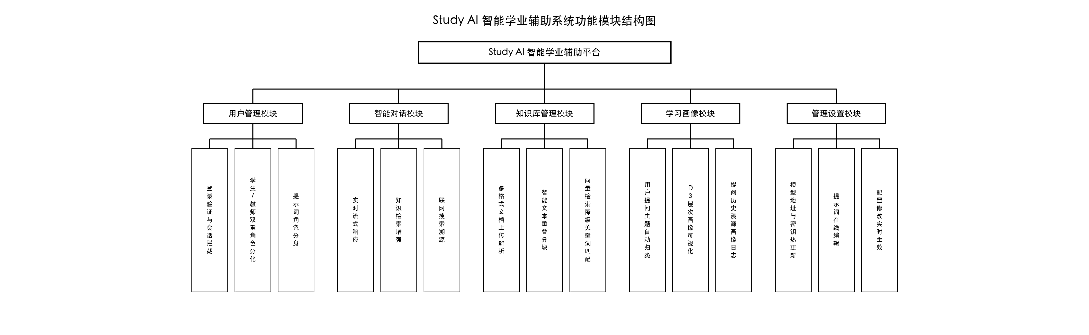
图 3-1 系统总体功能模块图
1. 用户管理模块
用户管理模块负责账号登录、注册、退出、会话鉴权以及角色识别。系统通过 UserController 提供用户接口，通过 LoginInterceptor 对除白名单外的请求进行统一登录检查，并基于 student、teacher、admin 三类角色控制不同接口的访问权限。系统还通过 SystemPromptProvider 为不同角色加载相应的提示词内容。
2. 智能对话模块
智能对话模块是平台的核心业务模块，负责普通问答、流式问答、图片问答、多会话管理和历史消息存储。系统通过 ChatController 提供 /api/chat/ask、/api/chat/stream 和 /api/chat/stream-vision 等接口，并通过 ChatServiceImpl 组织系统提示词、历史消息、联网搜索结果和知识库引用片段，最终调用大模型完成回答生成。
3. 知识库管理模块
知识库管理模块负责教学文档的上传、解析、切片、向量化和维护。系统通过 DocumentController 和 DocumentServiceImpl 完成文档元数据保存、物理文件存储、PDF/Word/TXT/MD 文本解析、切片写入和向量备份维护。向量数据优先写入 ChromaDB，同时在 MySQL 中保存备份，用于异常情况下的降级检索。
4. 学习画像模块
学习画像模块基于用户提问日志构建学习主题分布和知识掌握情况。系统在问答完成后调用 LearningProfileService 记录提问，并通过 TopicClassifier 对问题主题进行归类，最终通过 /api/profile/current 和 /api/profile/hierarchy 等接口向前端输出画像数据，为知识星图展示和学习建议生成提供支持。
5. 管理后台设置模块
管理后台设置模块用于维护模型配置、上下文参数、提示词内容和批量导入任务。系统通过 AdminController 提供模型配置查询与更新、模型预设获取、知识库批量导入、任务状态查询、上下文配置查询与更新、提示词读取与修改等接口，支持管理员在不重启服务的情况下调整系统运行参数。
6. 扩展教学服务
除上述五个核心模块外，项目还实现了班级管理、作业管理、考试管理、成绩管理、错题记录、笔记、帖子、待办、打卡以及简历优化等扩展功能。这些功能说明系统不仅可以作为课程知识问答平台，也具备向综合教学辅助平台扩展的可能性。

3.3 数据库设计

3.3.1 概念模型设计
从当前数据库脚本和业务实体可以看出，系统的核心概念模型主要包括用户、教学文档、文档切片、文档向量、对话会话、对话消息、提问日志和学习画像等实体。
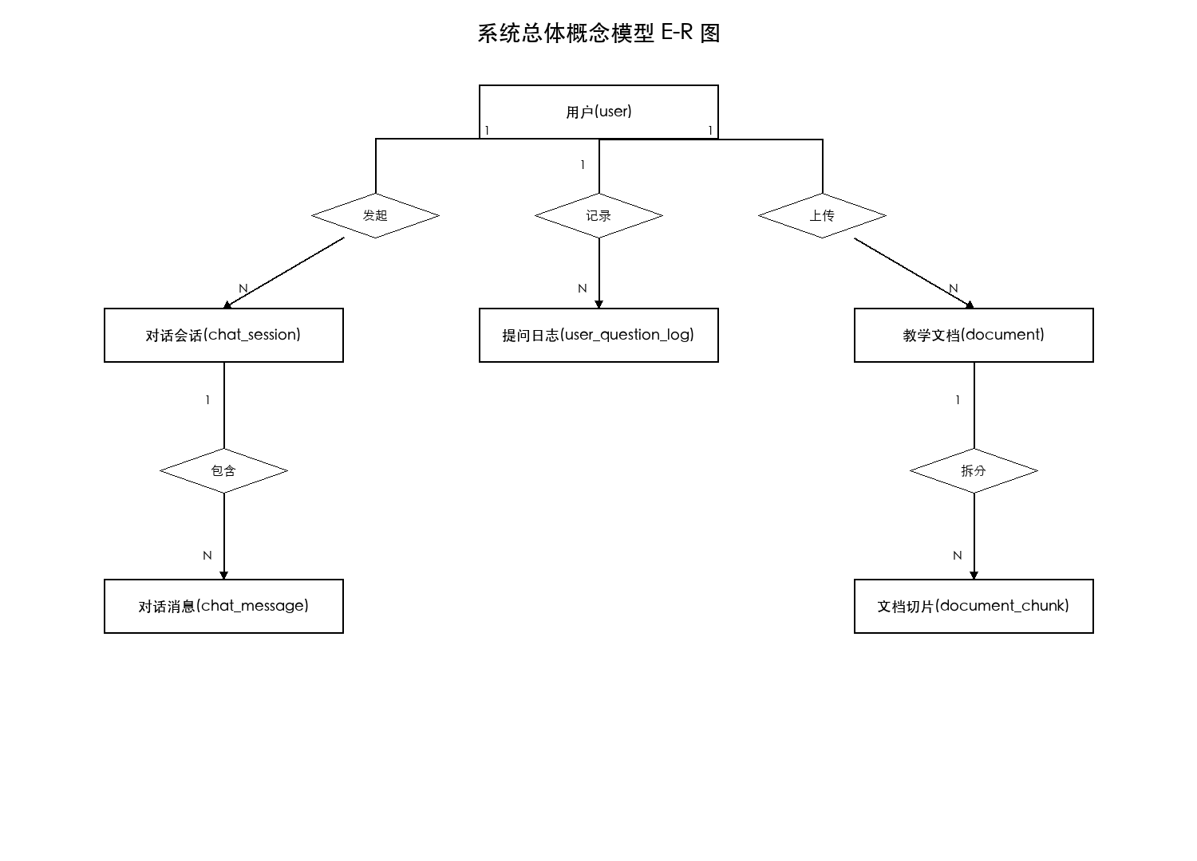
图 3-2 系统总体 E-R 图
1. 用户实体 user
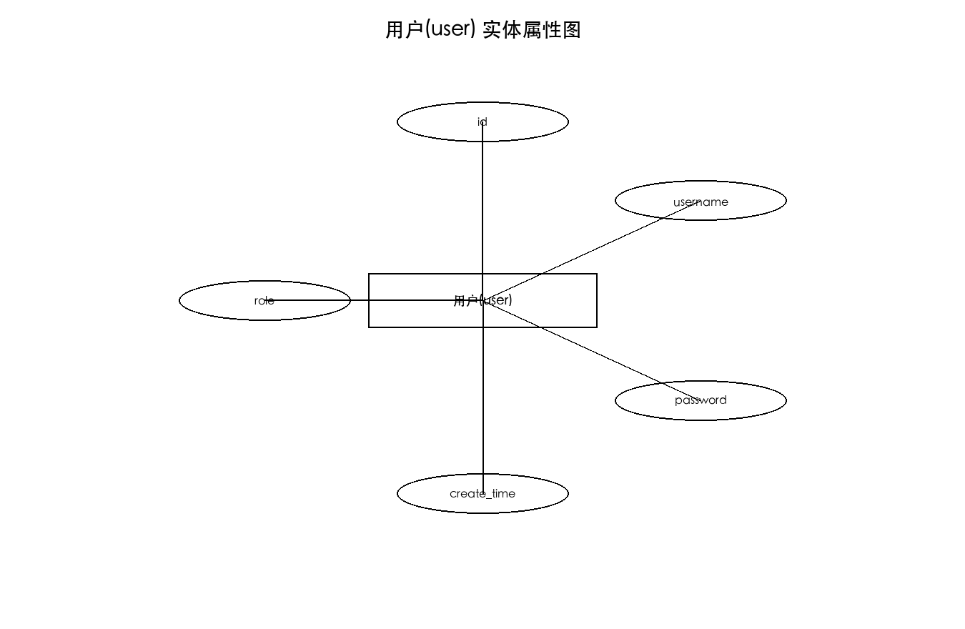
图 3-3 用户(user) 实体属性图
用户实体用于保存平台账号信息，是多个业务实体的来源实体。用户与对话会话、教学文档和提问日志之间均存在一对多关系。
2. 对话会话实体 chat_session
对话会话实体用于组织每一轮问答主题。一个用户可以拥有多个会话，一个会话可以包含多条消息。
3. 对话消息实体 chat_message
对话消息实体用于保存会话中的用户消息与 AI 回复，体现对话历史结构。它与会话实体之间为多对一关系。
4. 教学文档实体 document
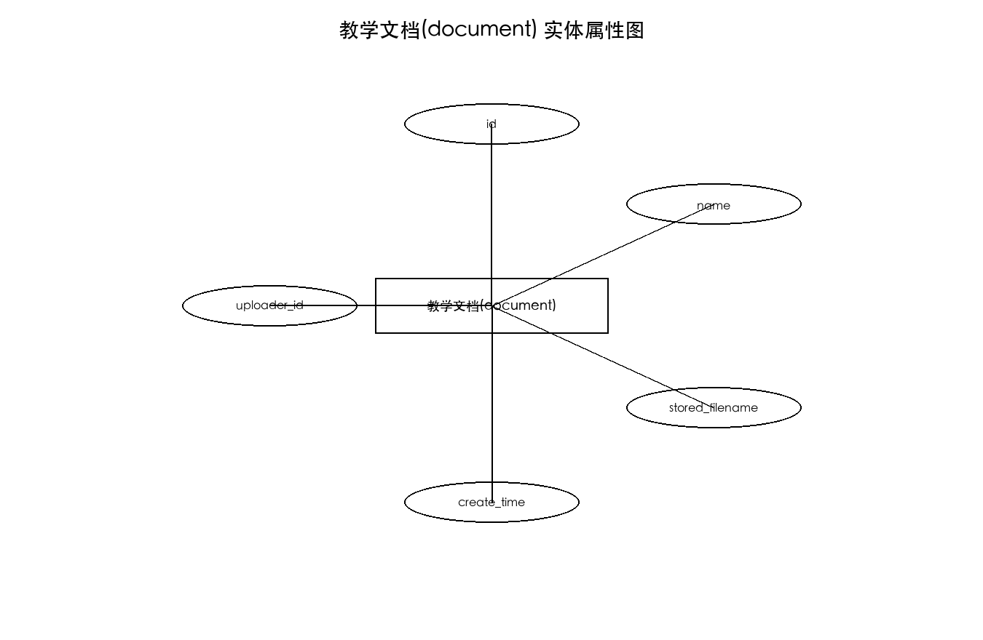
图 3-4 教学文档(document) 实体属性图
教学文档实体记录文档名称、存储文件名、上传者以及创建时间等信息。一个用户可上传多份文档，一份文档可拆分为多个切片。
5. 文档切片实体 document_chunk
文档切片实体保存分块后的文本片段及顺序索引，是知识库检索的基础单元。它与文档实体之间为多对一关系。
6. 文档向量实体 document_embedding
文档向量实体用于保存每个切片对应的向量 JSON 数据，与文档切片实体之间为一对一或一对多备份关系，用于降级检索。
7. 提问日志实体 user_question_log
提问日志实体记录用户问题文本、主题分类和关联会话，用于构建学习画像与知识星图。
8. 学习画像实体 learning_profile
学习画像实体用于保存用户的强项、弱项和建议信息，与用户实体之间是一对一关系。

3.3.2 数据库表设计
根据 src/main/resources/sql/schema.sql，系统核心数据表包括 user、document、document_chunk、document_embedding、chat_session、chat_message、user_question_log 和 learning_profile 等。
其中：
- user 表用于保存用户名、密码、角色和创建时间。
- document 表用于保存文档名称、存储文件名、上传者 ID 和创建时间。
- document_chunk 表通过 document_id 关联到 document，用于保存切片内容和顺序索引。
- document_embedding 表通过 chunk_id 关联到 document_chunk，用于保存向量 JSON 数据。
- chat_session 表用于保存用户会话标题和创建时间。
- chat_message 表通过 session_id 关联到会话，保存消息角色和内容。
- user_question_log 表用于记录学习画像所需的问题日志和主题信息。
- learning_profile 表用于保存用户层面的学习建议结果。
从表关系设计看，项目已经通过外键约束保障文档与切片、会话与消息之间的级联一致性，这能够满足智能问答和知识库检索场景的基本数据管理需求。

3.4 本章小结
本章围绕 Study AI 的系统总体设计展开，说明了系统在安全性、自托管、可降级和可扩展方面的设计原则，梳理了用户管理、智能对话、知识库管理、学习画像和后台设置五个核心模块，并结合实际数据库脚本分析了系统的核心实体和表结构。通过这些总体设计内容，可以为下一章的详细设计与实现分析提供清晰的结构基础。

第4章 系统详细设计与实现

4.1 智能问答 SSE 流式对话模块

4.1.1 模块时序与交互设计
智能问答模块承担平台最核心的实时交互职责。当前实现中，前端通过 EventSource 或基于流式接口的请求向 /api/chat/stream 或 /api/chat/stream-vision 发起请求；后端在 ChatController 中创建 SseEmitter，校验用户身份、问题参数和会话信息后，将任务提交到共享线程池中处理。
在服务层中，ChatServiceImpl 负责执行输入安全检查、构建系统提示词、提取上下文历史、注入当前时间信息、拼接 RAG 检索结果与联网搜索结果，并最终调用 AiChatService 返回 Flux<String>。控制器订阅流式结果后，将每个分片通过 SSE 事件持续推送给前端，直到回答完成，再保存 AI 回复并记录用户提问日志。
从实现角度看，该模块的主要参与对象包括：学生用户、聊天前端页面、ChatController、ChatServiceImpl、AiChatService、知识库检索组件以及 MySQL 会话消息存储。整体交互流程具有典型的"请求建立—上下文组装—模型流式生成—前端实时渲染—结果落库"特征。

4.1.2 提问核心逻辑流程
从流程细节来看，用户提问后，系统首先执行以下步骤：
1. 通过 LoginInterceptor 或控制器内会话判断确认用户已登录。
2. 校验问题内容是否为空，必要时直接返回错误提示。
3. 创建新会话或复用已有会话，并立即保存用户消息。
4. 对输入执行 InputSafetyFilter.check()，拦截高风险内容。
5. 根据用户角色加载对应提示词，并在需要时追加深度思考模式控制信息。
6. 从数据库读取上下文历史，清理历史中的思考块，控制消息条数和总字符数。
7. 按需执行知识库检索与联网搜索，构建最终 Prompt。
8. 调用 AiChatService.streamChat() 或多模态流式接口。
9. 逐 token 推送数据给前端。
10. 回答完成后保存 AI 消息，并记录学习画像所需的提问日志。
该流程兼顾了实时性、可读性和可维护性。其中，历史上下文裁剪、思考块剔除、RAG 来源记录和异常降级设计，是本模块实现中的关键细节。

4.2 RAG 知识库检索与切片入库模块

4.2.1 模块时序与交互设计
知识库模块的主要任务是将教学文档转换为可供大模型调用的结构化知识片段。在上传阶段，教师或管理员通过文档接口提交文件，DocumentServiceImpl 保存文档元数据后，对文件执行文本解析、切片和批量写入；在检索阶段，VectorRagService 对用户问题进行向量化，优先调用 ChromaDB 完成语义检索，若失败则退回到 MySQL 备份向量或关键词检索路径。
对于简历模块，系统还通过 ResumeKbService 建立了独立的 resume_kb 向量集合，说明项目在知识库设计上具备按业务域进行隔离的能力。这种设计方式能够避免不同类型知识数据相互干扰，也有利于后续扩展更多专用知识域。

4.2.2 检索与入库核心流程
文档入库流程主要包括：
1. 用户上传 PDF、DOC、DOCX、TXT 或 MD 文件。
2. 系统保存文档信息。
3. DocumentServiceImpl.extractText() 按文件类型执行文本解析。
4. 系统使用固定长度与重叠窗口对正文进行切片。
5. 切片内容写入 document_chunk 表。
6. 调用 EmbeddingService.embed() 生成向量。
7. 将向量写入 ChromaDB。
8. 同时将向量 JSON 备份到 MySQL。
检索流程则主要包括：
1. 接收用户问题。
2. 调用 EmbeddingService 将问题向量化。
3. 通过 VectorRagService.search() 查询 ChromaDB Top-K 结果。
4. 根据距离阈值过滤低相关切片。
5. 若 Chroma 查询失败或结果为空，则进入 MySQL 降级路径。
6. 读取切片内容并按提示格式组装到最终 Prompt 中。
7. 将引用来源写入线程级上下文，供控制器返回给前端。
在这一过程中，系统通过 MAX_DISTANCE 阈值、最大提示字符数、最大单片段长度和最大回退扫描行数等参数控制检索质量和上下文长度，避免向模型输入过多低质量内容。这些细节共同构成了 Study AI 知识库问答能力的基础。

4.3 学习画像与扩展学习服务实现
虽然本系统的核心论文重点仍然是智能问答与知识库模块，但从当前代码实现可以看出，学习画像和若干教学扩展服务已经形成了可运行的功能结构。
学习画像部分通过 LearningProfileServiceImpl 记录用户最近提问日志，并借助 TopicClassifier 对问题主题进行分类。系统再根据提问次数和主题分布更新 LearningProfile，同时构建层次结构数据输出给前端知识星图页面，实现"提问记录—主题分析—画像展示"的闭环。
在扩展业务方面，项目已实现班级、作业、考试、成绩、错题、笔记、帖子、待办和打卡等控制器接口，以及简历分析、简历追问和引导式学习流程控制接口。这些功能说明系统已经不局限于单纯的问答平台，而具备继续拓展为综合性教学支持平台的结构基础。

4.4 本章小结
本章结合核心代码实现，对 Study AI 的智能问答流式模块、知识库检索与入库模块以及学习画像相关实现进行了详细说明。通过对控制器、服务层和数据流的分析可以看出，系统在"输入校验—会话管理—知识检索—流式生成—结果持久化"这一主链路上已经形成较完整的实现方案，并为后续功能扩展预留了清晰结构。

参考文献
[1] 施海涛.基于Spring Boot的校园数字化研学辅助系统设计[J].无线互联科技,2024,21(04):83-85.
[2] 金璐瑶.生成式大模型在高校个性化启发式教学中的应用探索[J].高等教育研究,2023,44(11):114-118.
[3] 张滨,毛杰,唐祺琪.基于 RAG 与自托管知识库的高校智能助教系统研究[J].计算机教育,2024,(02):44-46.
[4] 刘刚,张泠然,梁晗.大语言模型检索增强生成(RAG)技术的演进与趋势综述[J].软件学报,2023,34(09):107-125.
[5] 杨洁.高校自托管智能学业问答系统的隐私安全防线构建研究[D].北京邮电大学,2023.
[6] 张马丽,张丽瑷.面向敏捷教务的大模型 API 热更新与配置同步机制设计[J].现代信息科技,2024,8(01):14-15.
[7] 朱龙雨.基于 ThreadLocal 与共享线程池的 SSE 高并发多会话隔离技术实现[J].程序员,2023,(12):97-98.
[8] 张金凤.基于 D3.js 的学生学习提问画像分类与层次树状图可视化研究[J].福建电脑,2023,39(08):90-93.
[9] 吴梦.自托管搜索引擎 SearXNG 在隐私保护学术检索中的应用[N].中国科技报,2023-11-22(P05).
[10] Wu Y, Yang J, Zhang K. Design of a Lightweight Self-Hosted Academic Assistant System using Spring Boot and ChromaDB[J]. Journal of Educational Technology Development, 2024, 12(2): 101-115.
[11] Dian J, Honghou Z, Xiaoyang H. High-Performance Server-Sent Events Engine for Real-Time Streaming AI Responses[J]. IEEE Transactions on Learning Technologies, 2023, 16(3): 320-333.
[12] Luan X. IMPLEMENTATION AND ANALYSIS OF RAG-BASED ACADEMIC ASSISTANT WITH FALLBACK RETRIEVAL[D]. California State Polytechnic University, Pomona, 2023.
[13] 庄珲.自托管向量数据库 ChromaDB 在垂直领域智能问答中的召回率调优[D].华中科技大学,2024.
[14] 王宝安,孙中志.大模型输入端提示词泄露与正则越狱过滤安全防护机制研究[J].网络安全技术与应用,2024,6(02):153-156.
[15] 宋博文.基于 Apache PDFBox 与 POI 的非结构化课程课件批量智能切片系统实现[J].电脑编程技巧与维护,2023,(10):61-65.
[16] 吕新,闫明,车冬妮.面向教育大模型的多模态图片分析与 Latex 数学公式渲染实践[J].科技创新与应用,2024,14(03):140-143.
[17] 林斯阳.轻量化微服务容器化多阶段打包与增量缓存编译优化[J].计算机系统应用,2024,(01):31-33.
[18] 陶君秀,王郁,饶红.基于 Spring WebFlux 的响应式流式大模型通信框架设计[J].软件工程,2023,26(10):62-64.
[19] 谢玉敏.大语言模型上下文窗口利用效率与 <think> 历史思考块清洗策略研究[J].智能系统学报,2023,18(05):46-48.
[20] 梁莹冰.基于 MySQL LIKE 降级与 BGE-M3 双路检索融合机制的召回率补偿研究[J].计算机科学与探索,2024,18(04):104-106.

